國立中興大學附屬高級中學 106學年度 第1學期 第一次期中考 一年級數學科試題卷
班級：一年 班 座號： 姓名： 命題：Mencius老師 審題：Lin老師
※ 請將答案填寫在『答案卷』的指定欄位內，否則不予計分。試題卷2頁，答案卷1頁，每人共3頁。
一、填充題：第1~10題
- 設x為實數，求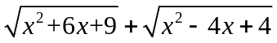的最小值= 。
- 將循環小數 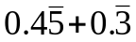 化為最簡分數= 。
- 設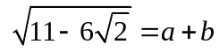，其中a是正整數且0＜b＜1，求 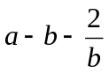之值= 。
- 若多項式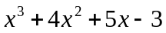除以的商式為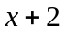，餘式為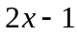，則= 。
- 若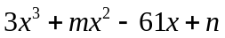可以被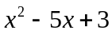整除，求實數m+n之值= 。
- 不等式 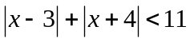 的解為 。
- 將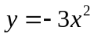的圖形向左平移1且向上平移2，得到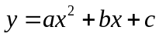，求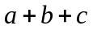之值= 。
- 設函數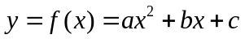，滿足f (3－x)＝f (3+x)，且f(1)=3，f(4)=。那麼當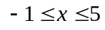時，求f(x)的最大值= 。
- 將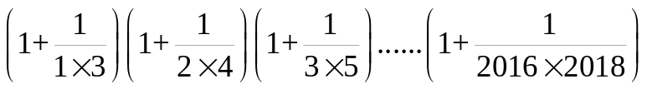 化為最簡分數= 。
- 已知四個實數x、y、z、w，滿足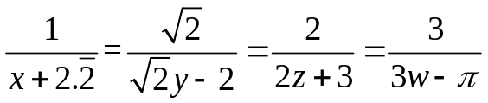，其中是圓周率。請你寫出x、y、z、w的
大小順序為何？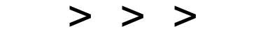。(全對始計分)
二、單選題：第11~12題

- 設一次函數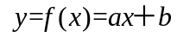與二次函數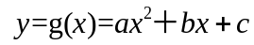，下列哪一個最有可能是它們的圖形？ (單選題)
(A) 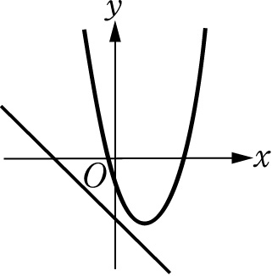 (B) 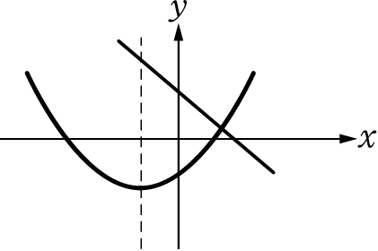 (C) 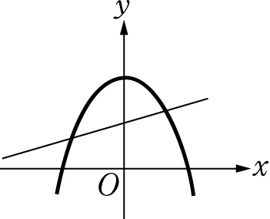 (D)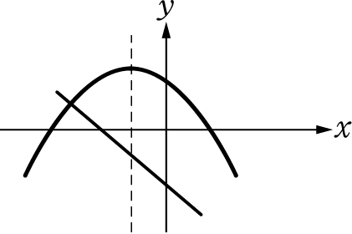 (E)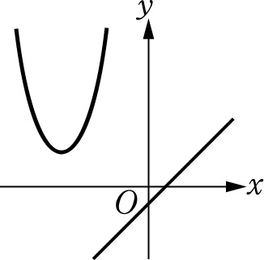
- 已知整係數多項式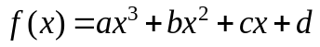
除以的綜合除法算式如圖所示，
其中m, n為兩個互質的整數，且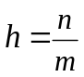。
根據此算式可知，下列哪一個選項『錯誤』？ (單選題)
(A) 是f(x)的因式 (B) p=8 (C) 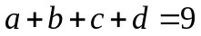 (D) 商式為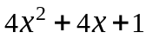 (E) 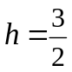
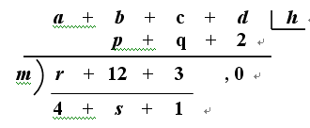
三、多重選擇題 (每一題至少有一個選項是正確的)：第13~16題
- 下列敘述，哪些是正確的？ (至少有一個選項是正確的)
(A) 若a－b、a＋b為有理數，則a、b也都是有理數。
(B) 若a為有理數，b為無理數，則a＋b為無理數。
(C) 若a是無理數，則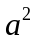為有理數。
(D) 若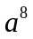和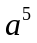均為有理數，則a為有理數。
(E) 若a、b皆為實數，滿足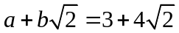，則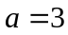且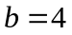。
- 已知a、b均為正數，則下列敘述，哪些是正確的？ (至少有一個選項是正確的)
(A) 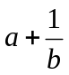的最小值為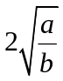 (B) 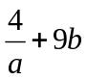的最小值為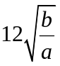 (C) 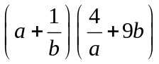的最小值為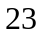
(D) 的最小值為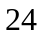 (E) 的最小值為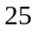
- 設除以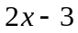的商式為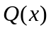，餘式為r。則下列敘述哪些是正確的？ (至少有一個選項是正確的)
(A)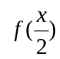除以x－3的商為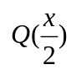，餘式r (B) 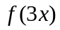除以的商為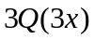
(C) 除以的餘式為r (D) 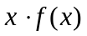除以的商式為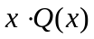
(E) 除以的餘式為
- 下列有關奇函數與偶函數的敘述，哪些是正確的？ (至少有一個選項是正確的)
(A) y＝x²－3為偶函數 (B) y＝x³＋1為奇函數 (C) y＝x³的圖形對稱於原點
(D)函數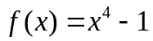滿足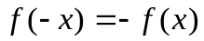 (E)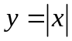為奇函數
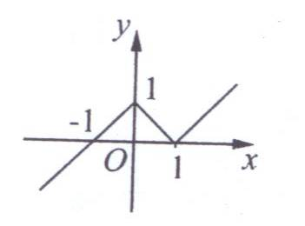
四、作圖題：第17題
- (將答案的圖形用黑色或藍色的原子筆、鋼筆畫在指定的答案卷格內。不能以鉛筆作圖)
已知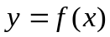的圖形是折線，其原點附近的部分圖形如右圖所示。
請畫出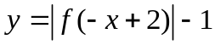的圖形？且必須要標出與X軸交點、Y軸交點、折點的座標。

國立中興大學附屬高級中學 106學年度 第1學期 第一次期中考 一年級數學科答案卷
班級：一年 班 座號： 姓名： 命題：Mencius老師 審題：Lin老師
※ 請填寫：班級、姓名、座號。繳卷時，只需繳回本答案卷。
※ 請將答案填寫在『答案卷』的指定(格號)欄位內，否則不予計分。

答對題數 | 1 | 2 | 3 | 4 | 5 | 6 | 7 | 8 | 9 | 10 | 11 | 12 | 13 | 14 | 15 | 16
得 分 | 8 | 16 | 24 | 30 | 36 | 42 | 48 | 54 | 60 | 66 | 72 | 76 | 80 | 84 | 88 | 92
＊多重選擇題：只錯一個選項，算半對；錯二個(含)以上選項，不給分。兩個半對則視為一題全對計分。

1 | 2 | 3 | 4
5 | 6 | 7 | 8
9 | 10 | 11 | 12
 | (全對始計分) | (單選題) | (單選題)
13 | 14 | 15 | 16
(至少有一個選項是正確的) | (至少有一個選項是正確的) | (至少有一個選項是正確的) | (至少有一個選項是正確的)
第17題 (8分) (將答案的圖形用黑色或藍色的原子筆、鋼筆畫在指定的答案卷格內。不能以鉛筆作圖)
依試題卷的題意，請畫出的圖形？且必須要標出與X軸交點、Y軸交點、折點的座標。

國立中興大學附屬高級中學 106學年度 第1學期 第一次期中考 一年級數學科答案卷
班級：一年 班 座號： 姓名： 命題：Mencius老師 審題：Lin老師
※ 請填寫：班級、姓名、座號。繳卷時，只需繳回本答案卷。
※ 請將答案填寫在『答案卷』的指定(格號)欄位內，否則不予計分。

答對題數 | 1 | 2 | 3 | 4 | 5 | 6 | 7 | 8 | 9 | 10 | 11 | 12 | 13 | 14 | 15 | 16
得 分 | 8 | 16 | 24 | 30 | 36 | 42 | 48 | 54 | 60 | 66 | 72 | 76 | 80 | 84 | 88 | 92
＊多重選擇題：只錯一個選項，算半對；錯二個(含)以上選項，不給分。兩個半對則視為一題全對計分。

1 | 2 | 3 | 4
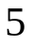 | 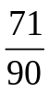 | 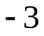 | 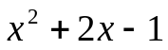
5 | 6 | 7 | 8
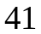 | 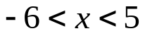 | 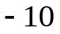 | 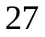
9 | 10 | 11 | 12
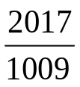 | (全對始計分)  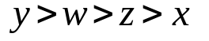 | (單選題)  D | (單選題)  E
13 | 14 | 15 | 16
(至少有一個選項是正確的)  ABD | (至少有一個選項是正確的)  ABE | (至少有一個選項是正確的)  ABC | (至少有一個選項是正確的)  AC
第17題 (8分) (將答案的圖形用黑色或藍色的原子筆、鋼筆畫在指定的答案卷格內。不能以鉛筆作圖)
依試題卷的題意，請畫出的圖形？且必須要標出與X軸交點、Y軸交點、折點的座標。

